FXKQ

Type cassette encastrable à 1 voie de soufflage, type Corner, FXKQ de marque DAIKIN.
L'unité disposera d’un volet de soufflage motorisé avec balayage possible de 0 à 70° pour une diffusion d’air
optimale avec une meilleure répartition de la température.

Elle pourra être pilotée par une télécommande à fil ou infrarouge et sera équipée en standard d'une pompe de relevage des condensats.

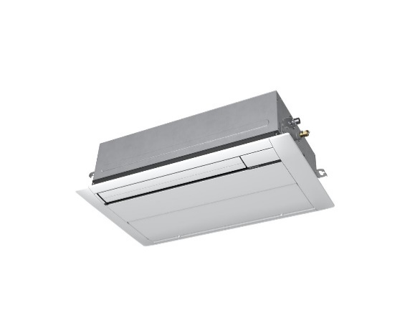

Modèle | P. Frigo (kW) | P. Calo (kW) | Dimensions Unité HxLxP (mm) | Dimensions Façade HxLxP (mm) | Poids (kg) | Niveau Pression Sonore dB(A) | Débit d’air (m3/h) | Qté
FXKQ 20 | 2,2 | 2,5 | 200 x 840 x 470 | 80 x 950 x 550 | 18 | 22,5 / 27,5 / 32 | 300 / 378 / 450
FXKQ 25 | 2,8 | 3,2 | 200 x 840 x 470 | 80 x 950 x 550 | 18 | 22,5 / 27,5 / 32 | 300 / 378 / 450
FXKQ 32 | 3,6 | 4,0 | 200 x 840 x 470 | 80 x 950 x 550 | 19 | 31,5 / 34 / 37 | 456 / 510 / 564
FXKQ 40 | 4,5 | 5,0 | 200 x 1240 x 470 | 80 x 1350 x 550 | 24 | 31,5 / 34,5 / 38,5 | 684 / 756 / 864
FXKQ 50 | 5,6 | 6,3 | 200 x 1240 x 470 | 80 x 1350 x 550 | 24 | 38 / 42 / 50,5 | 756 / 864 / 1056
FXKQ 63 | 7,1 | 8,0 | 200 x 1240 x 470 | 80 x 1350 x 550 | 24 | 43,5 / 48,5 / 53 | 864 / 1056 / 1290

